**量化交易终端管理软件—无为—安信**

**使用手册**

1、 系统架构 2

2、 系统安装 3

3、 系统功能说明 4

3.1账户管理类功能 4

3.1.1用户管理 4

3.2投资交易类功能 6

3.3风控类功能 6

3.4场内其他功能 7

3.4.1安全扫描报告 7

3.4.2运维监控 8

3.4.3系统日志 8

# 系统架构

定制化量化交易终端管理软件**逻辑架构**部署图如下所示：

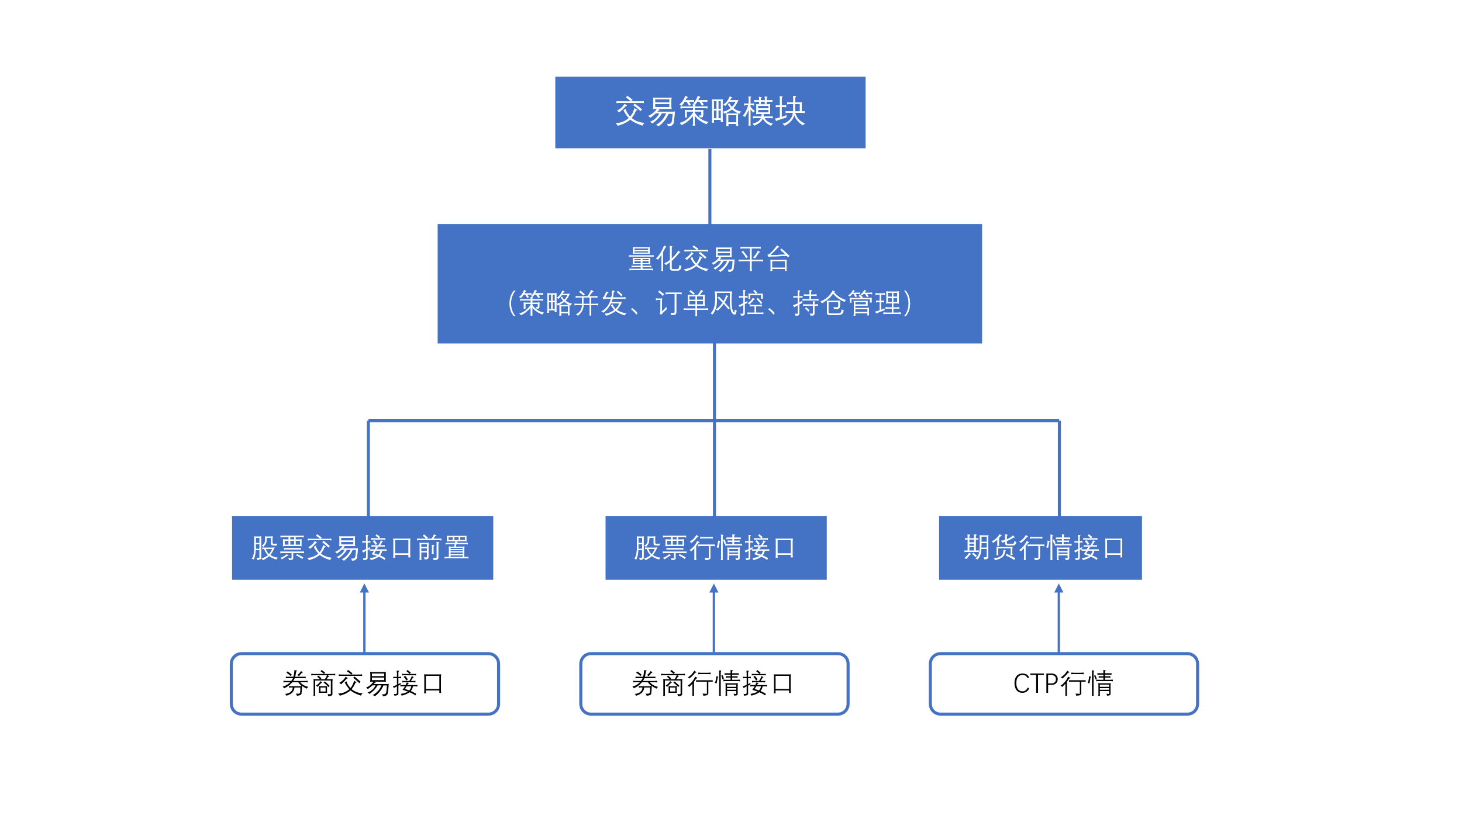

关于其**物理架构**部署，主要有托管机和托管备份机两部分组成，如下图所示：

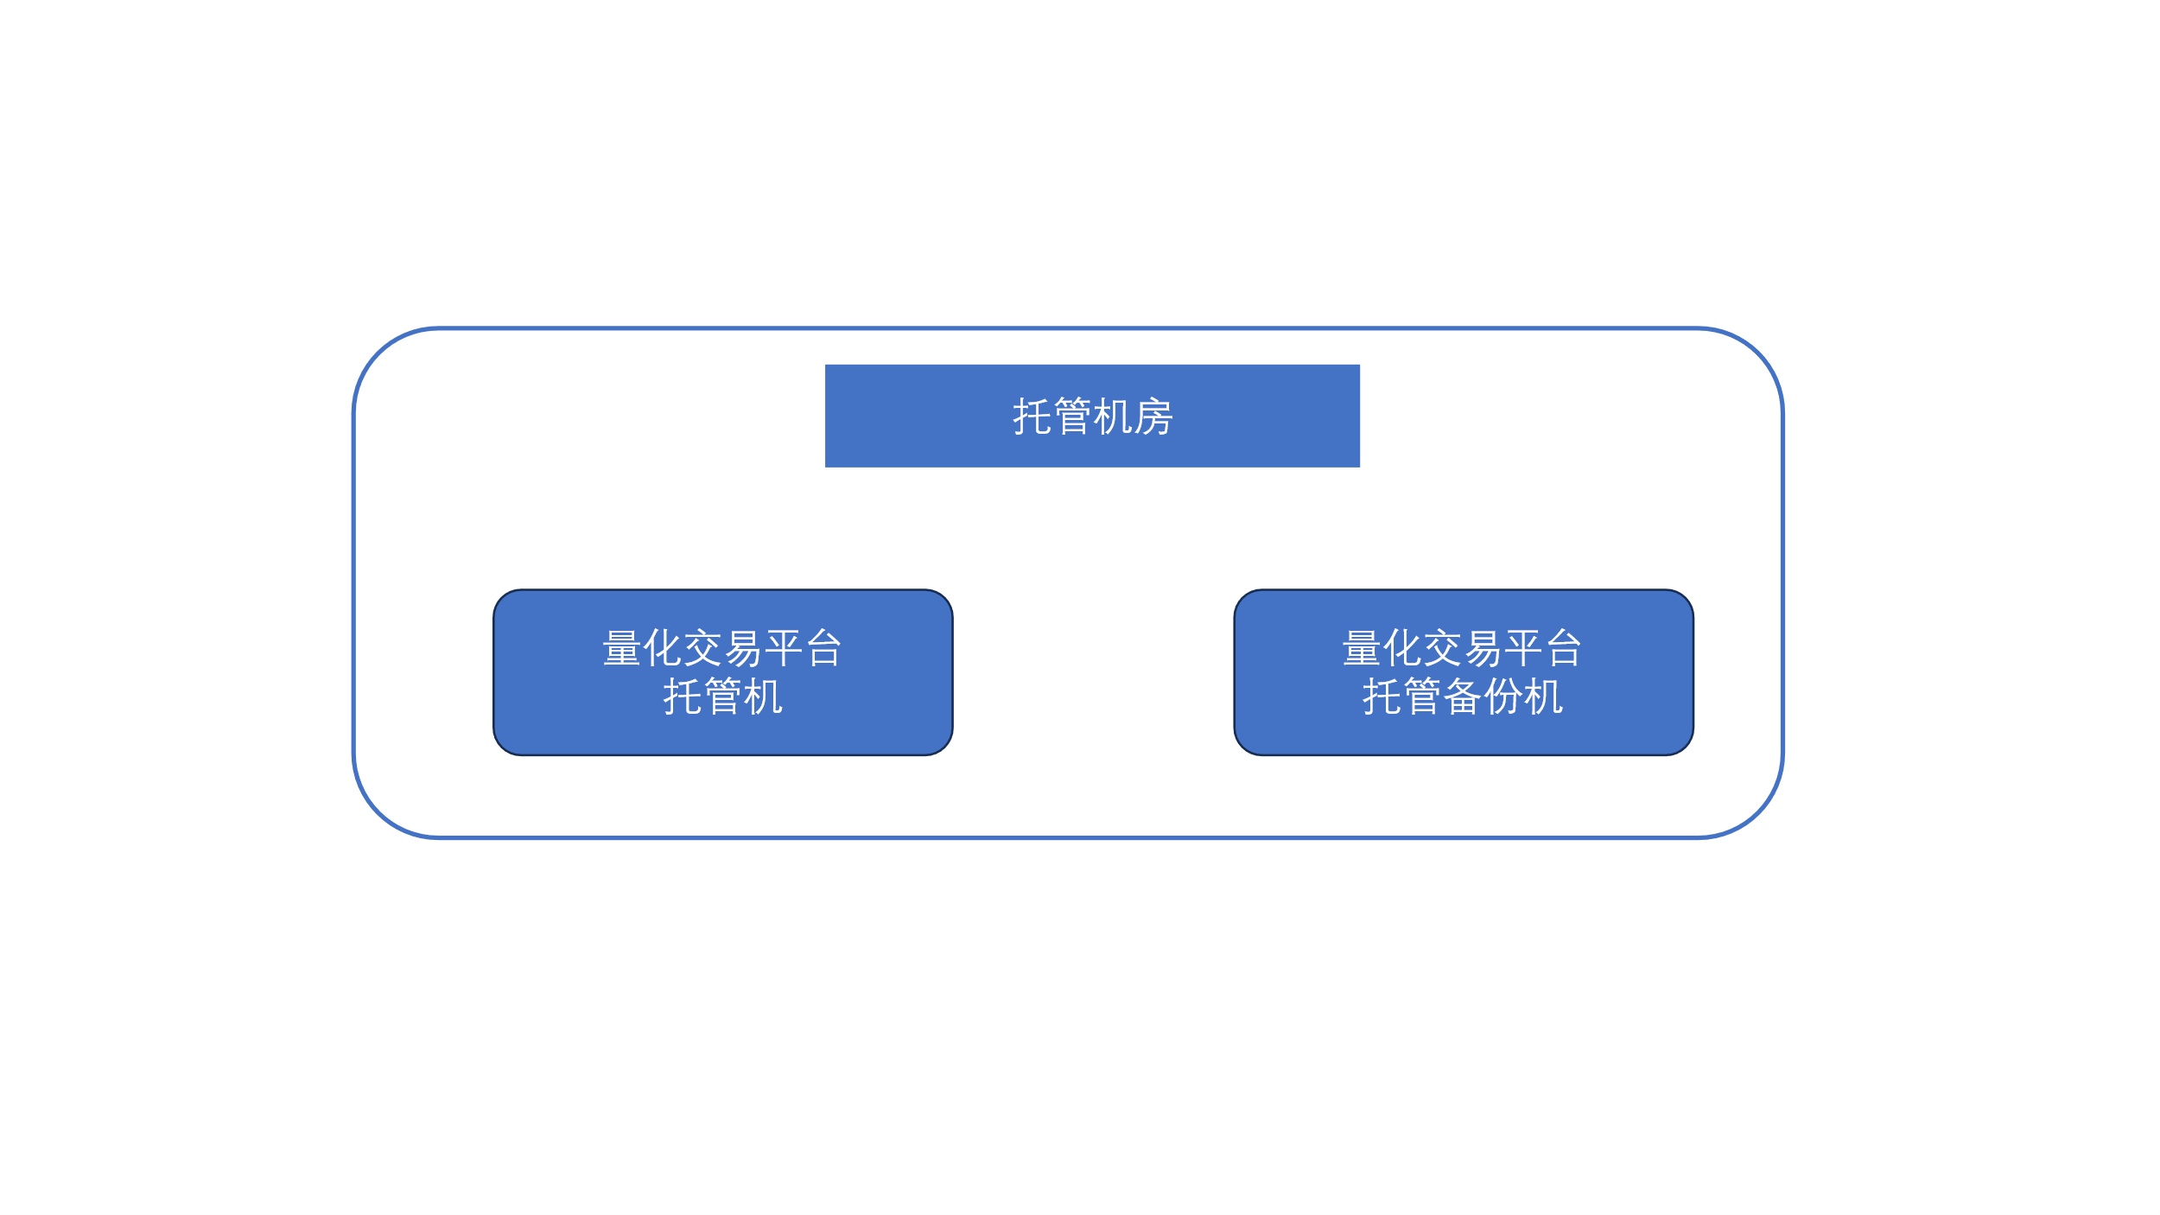

**系统设备配置**详细信息如下表所示：

|  |  |  |  |  |
| --- | --- | --- | --- | --- |
| 服务器编号：（1） | | | | |
| **服务器用途** | * 集行情、交易、风控于一体，全自动的量化套利交易平台 * 只有纯后台程序，没有客户端，没有权限管理 * 策略固化在量化交易平台内通过配置文件配置参数，下单通过内置的策略决定，不需要从外面以任何形式给出指令 * 降低交易是由于人的非理性因素造成的策略误差 | | | |
| **服务器配置** | CPU:Intel Xeon Gold 6248R（24C、3.0GHz、35.75MB）*2  内存:64GB DDR4-2933*8  硬盘:960GB SATA SSD*4，满配硬盘背板  网卡:SolarFlare Dual-port X2522-Plus （含 2 个多模模块）*2  网卡:4 口千兆 Intel 芯片网卡*1 | | | |
| 网络信息 | | | | |
| **开放服务的地址、协议、 端口和来源** | **对外开放服务的协议、端口** （服务端开放端口用于客户端访问，仅允 许通过 VPN 或者专线） | | **作用** | |
| FTP端口 | | 配置上传，log 下载分析 | |
|  | |  | |
|  | |  | |
|  | | | | |
| **需要主动访 问的外部地 址，协议，端口** | **主动访问的外部地址，协议，端口** （仅允许通互联网访问期货公司，如需主 动外访客户机器，只能通过专线） | | 作用 | |
| 证券交易端口 | | 访问交易柜台 | |
| 证券行情 | | 访问Insight行情 | |
| 期货行情 | | 访问期货行情 | |
| …… | | | |
| 软件信息 | | | | |
| 编号 | 名称 | 版本 | 作用 | 备注 |
| 1 | Windows | 2016 | 操作系统 |  |
| 2 | VisualStudio | 2019 | C++运行环境 |  |
| 3 | Anaconda | 3.6.5 | Python运行环境 |  |
|  |  |  |  |  |

# 系统安装

1. 安装 Windows Server2016 及以后版本 10 / 11

2. 安装 VisualStudio2019 安装包或可执行库包

3. 安装 Python Anaconda 3.6.5

4. Copy 量化系统程序包及数据包到指定位置并展开

5. 执行测试程序测试系统

关于后续系统升级，拷贝升级系统到原有系统覆盖即可。

# 系统功能说明

## 3.1账户管理类功能

本交易系统为全自动的量化套利交易平台，只有纯后台程序，没有客户端， 没有权限管理，策略固化在量化交易平台内通过配置文件配置参数，下单通过内置的策略决定，不需要从外面以任何形式给出指令。

帐户管理：每套系统对应一组期货、证券及证券行情的账户，通过配置文件进行配置。其中证券的登录密码采用加密形式写在配置文件里，避免程序被盗用或者滥用。这些需要在交易前提前配置好，交易后不再读取账户信息。

角色管理：本平台为全自动套利交易平台，不需要人在交易时介入（出错时可以关闭交易程序），没有角色信息。

### 3.1.1用户管理

|  |  |
| --- | --- |
| 功能描述 | 本平台为全自动套利交易平台，不需要人在交易时介入，没有角色信息。每套系统对应一组期货、证券及证券行情的账户，通过配置文件配置。下单通过内置的策略决定，不需要从外面以任何形式给出指令。 |
| 线路接入 | □VPN □专线  （托管服务器如需主动外访客户机器，只能选择专线） |
| 用 户 角 色  及权限 | 本系统为全自动的套利交易，不需要管理员和交易员介入 |
| 用户创建 | 无 |
| 是 否 在 虚  拟机登录 | □是  ☑否 |
| 用户密码 | * 用户密码强度限制，如有请提供密码强度限制规则，如要求数字加字母加标点符号等 * 密码保存截图（密码必须为密文） |
| MAC 地址白  名单 | * 设置 MAC 地址 * 如通过专线接入，此功能不强制具备 |

3.1.2资金交易管理

|  |  |
| --- | --- |
| 功能描述 | 每套系统对应一组期货、证券及证券行情的账户，通过配置文件进行配置。其中证券的登录密码采用加密形式写在配置文件里，避免程序被盗用或者滥用。这些需要在交易前提前配置好，交易后不再读取账户信息。 |
| 资金账号 | 通过配置文件添加资金帐号 |
| 资 金 账 号 保 存 | 资金帐号的秘密采用密文保存 |
| 用户 和 资 金 账 号 关 联 | 全自动化套利交易，没有用户/交易员的概念，只有账户的概念 |

## 3.2投资交易类功能

交易品种为股票普通交易，股票期权交易需进行程序化报备。

### 3.2.1自动化策略交易

功能使用说明：策略固化在自动化交易平台中，每天上传配置文件。

### 3.2.2场外交易功能

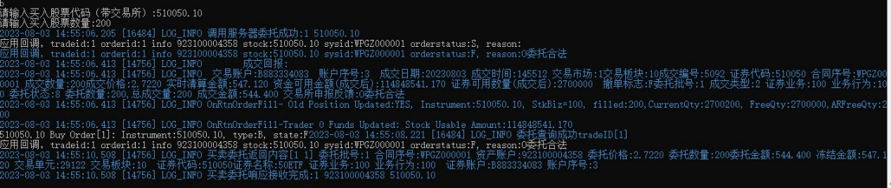

## 3.3风控类功能

根据各因素的强弱变化需要，制定一系列跨品种、跨期限套利模型来保障资金的稳定性收益，一切以资金安全寻找最佳安全边际。我们的风险控制非常严格，会根据市场风险情况和持有资金情况计算下单量，进行严格的控制风险。主要策略采取的风险控制措施如下：

交易所交易异常监管限制的技术实现：自买自卖控制、合约累计撤单次数控制、账户合约持仓上限控制。

策略的盈亏风险控制：策略历史最大单笔亏损、策略历史最大连续亏损次数、策略历史资金最大回撤比例、策略历史最大持仓比例、策略最长不盈利时间、策略平均持仓时间、策略盈亏比、策略胜率。

头寸流动性风险控制：持仓占当日流动性比例、交易品种、策略资金分配、合约交易量监控、保证金追加情景比例预算。

组合池风险控制：组合风险敞口比例、保证金占有比例、各品种间资金分配各策略间资金分配。

操作风险控制：交易行情连接状态警报设计、帐户统计、绩效反馈、强平条件设计等。

### 3.3.1验资验券

验券：全自动逻辑，根据持仓下单，不会报错。 验资： 下单前检查，不够则不开仓。不会报错。

### 3.3.2自成交

检查未完成挂单，如果有自家挂的对手单则价格错开避免成交

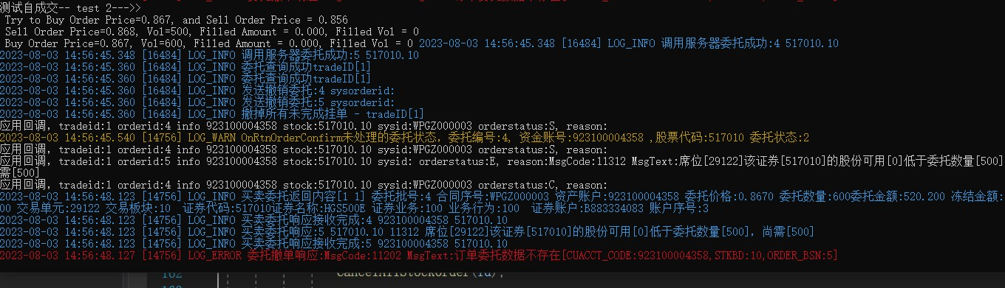

### 3.3.3撤单比

通过设置算法单参数控制撤单比，主要是下单的深度，时间长度，大部分情况是对手单， 不会撤单。

设置参数如下：

"TWAP_TIMER_INTERVAL": 10,

"TWAP_ETF_TIMER_INTERVAL": 10,

"TWAP_SEGMENT_LEN":30,

"A3_BUY_STK_MKT_RATIO":0,

"A3_SELL_STK_MKT_RATIO":110,

"A3_BUY_ETF_MKT_RATIO":70,

"A3_SELL_ETF_MKT_RATIO":70,

## 3.4场内其他功能

运维类：实时输出程序的运行状体，错误信息，可以通过外部的脚本动态加 载或者停止策略（策略皆为内置，不可增加新的）。

交易信息报错：交易记录及策略运行 log 以文件形式保存，永不删除。所有 挂单信息，成交信息都会打印到 log 里面，委托会单独保存到 csv。

### 3.4.1安全扫描报告

通过全面的安全扫描，及时发现并处理风险。做到无木马、无病毒等。

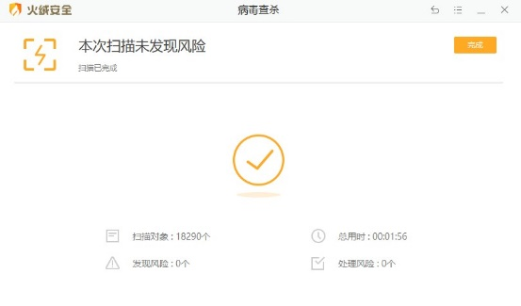

### 3.4.2运维监控

功能说明：目前只能通过 log 监控

功能截图：



### 3.4.3系统日志

1、 记录日志范围：登录/登出日志、交易日志、异常日志、策略信号日志等

2、 各日志对应的目录 交易日志目录：/log/.log

3、 日志格式截图



4、 日志保存时间： 永久